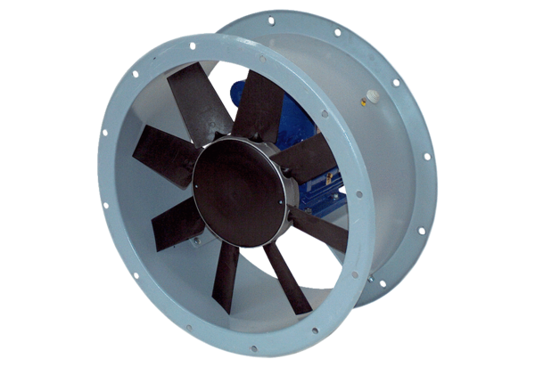Osiowy wentylator kanałowy DAR 80/6 1,1-2Opakowanie jednostkowe: 1 sztukaAsortyment: C
Numer artykułu: 0073.0146Producent: MAICO

